Lampiran 1
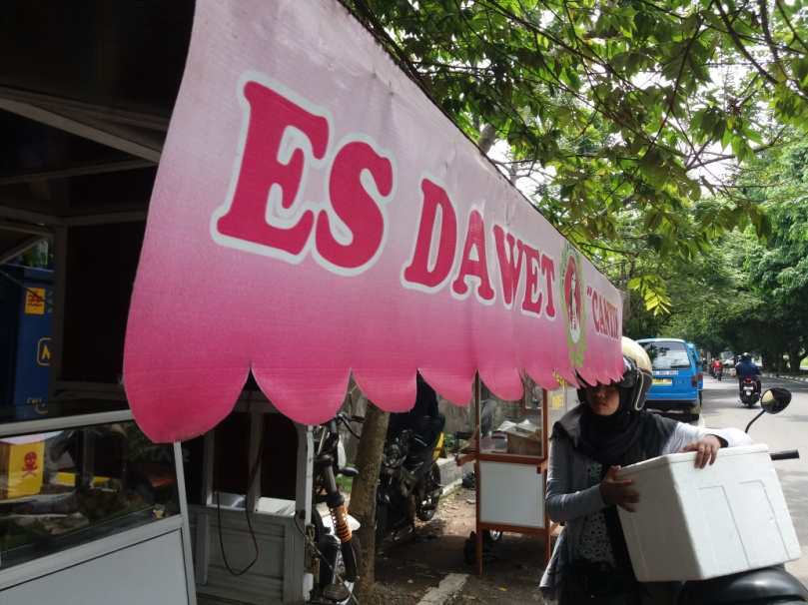  Tempat Penjualan Es dawet C | 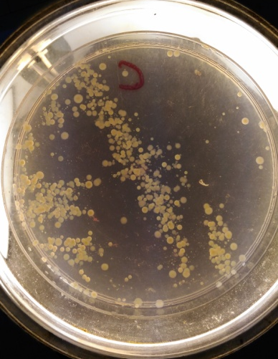  Hasil uji total cemaran mikroba es dawet C
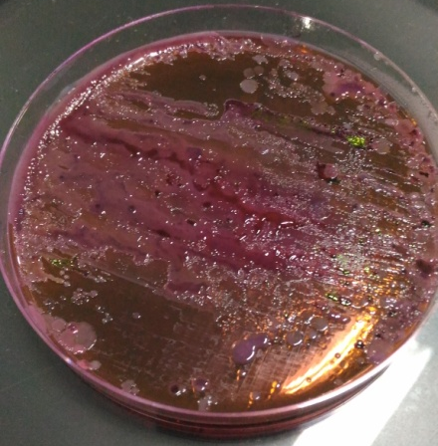  Hasil uji kandungan Escherichi coli pada es dawet C | 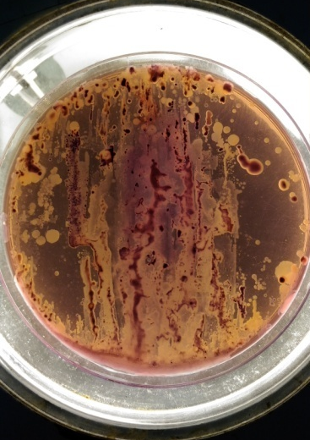  Hasil uji kandungan Escherichi coli pada es dawet C
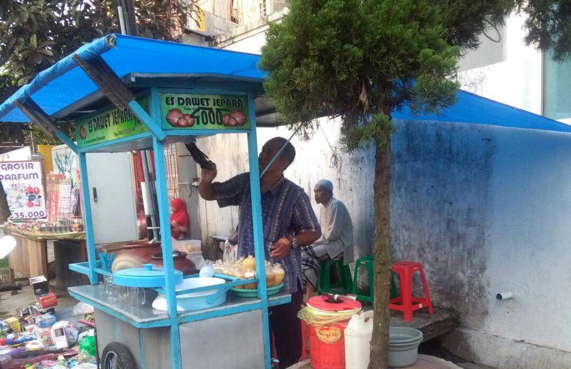  Tampak samping tempat penjualn es dawet J | 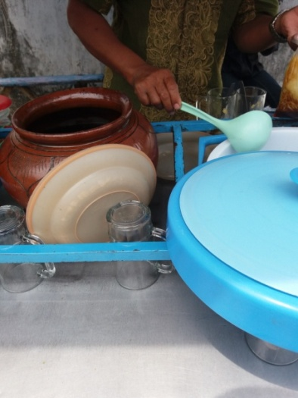  Tempat Penjualan Es dawet J
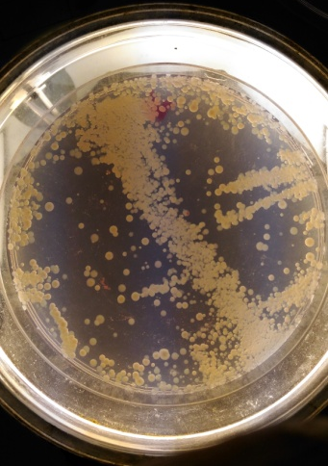  Hasil uji total cemaran mikroba pada es dawet J | 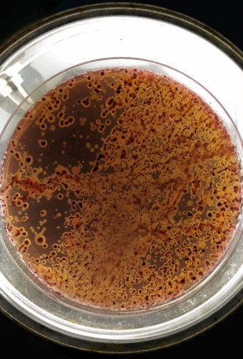  Hasil uji kandungan Escherichia coli pada es dawet J
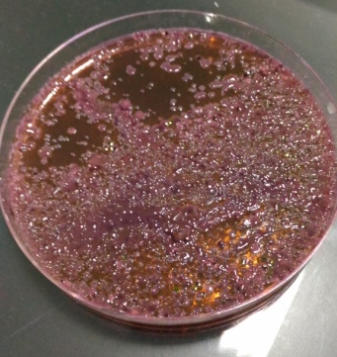  Hasil uji kandungan Escherichia coli pada es dawet J | 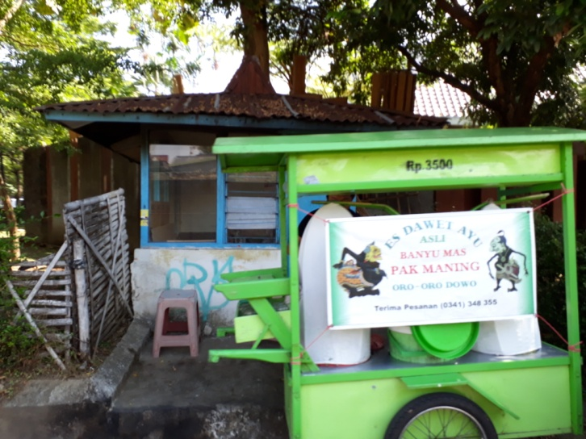  Tampak depan tempat penjualan es dawet BM
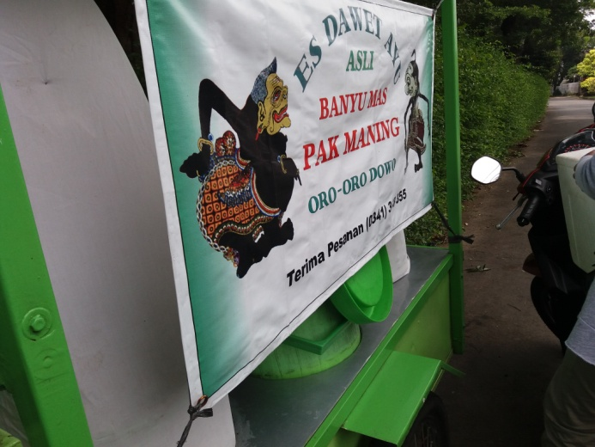  Tempat penjual es dawet BM | 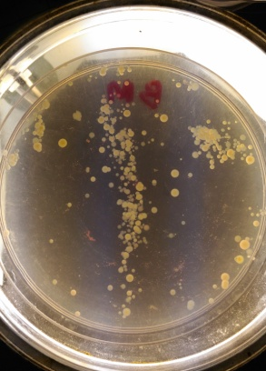  Uji total cemaran pada es dawet BM
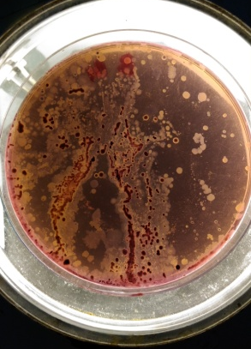  Hasil uji kandungan Escherichia coli pada es dawet BM | 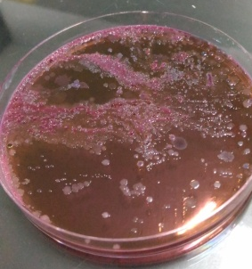  Hasil uji kandungan Escherichia coli pada es dawet BM
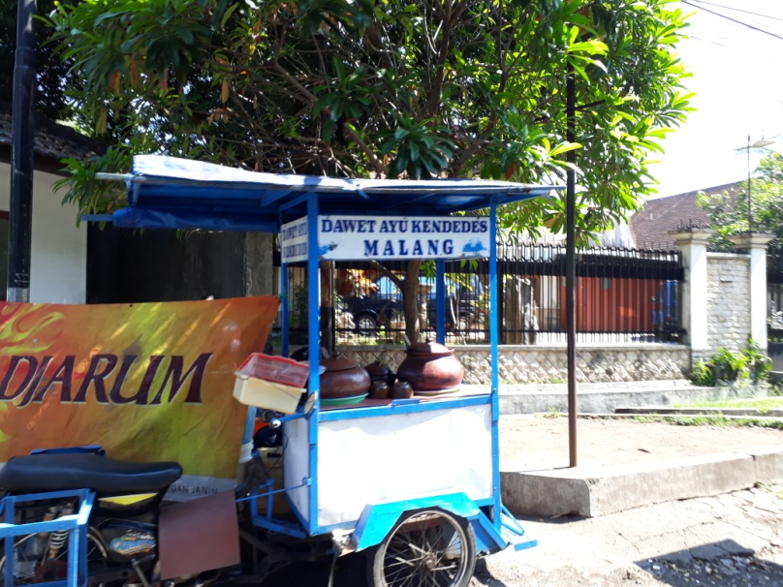  Tampak depan tempat penjualan es dawet K | 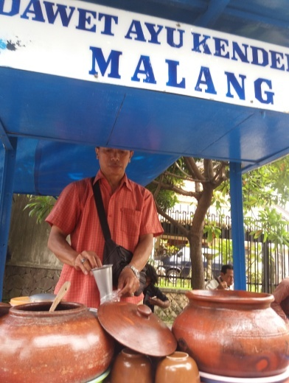  Tempat penjualan es dawet K
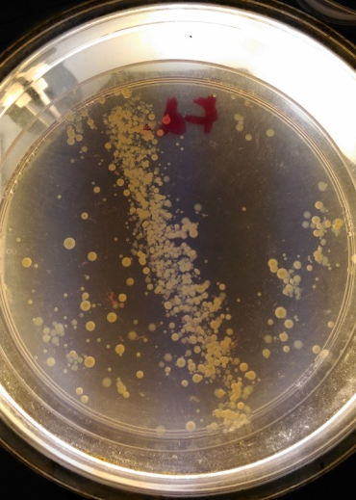  Uji total cemaran pada es dawet K | 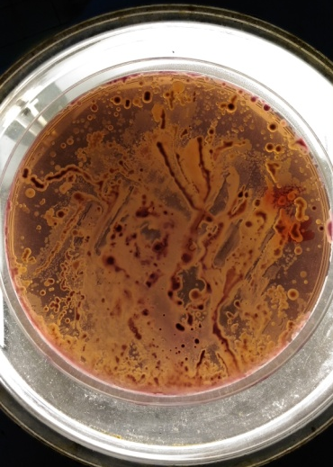  Hasil uji kandungan Escherichia coli pada es dawet K
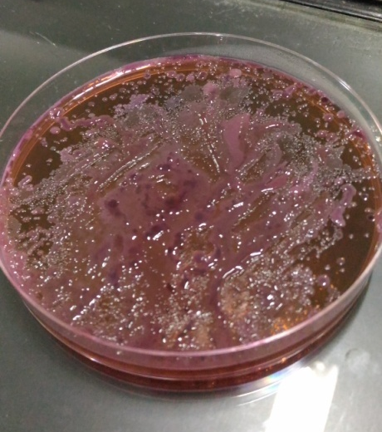  Hasil uji kandungan Escherichia coli pada es dawet K | 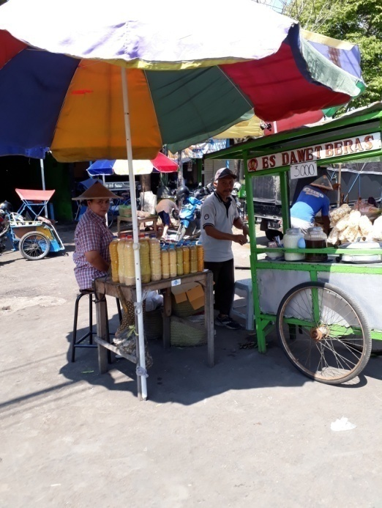  Tampak depan tempat penjualan es dawet didaerah sukun
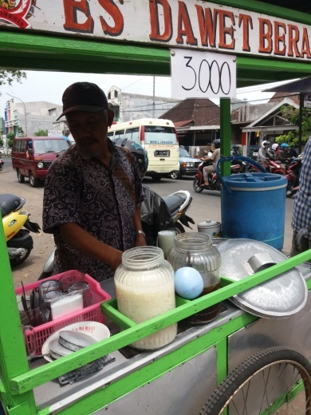  Tempat penjualan es dawet B | 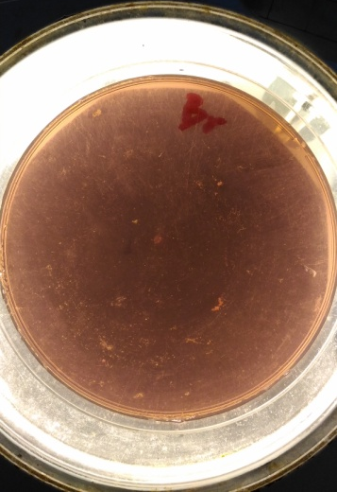  Uji total cemaran pada es dawet B
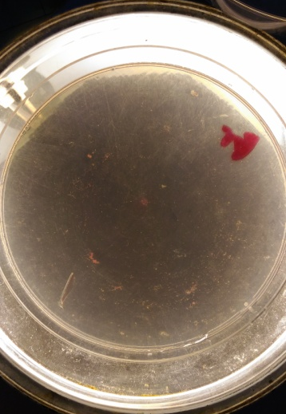
Hasil uji kandungan Escherichia coli pada es dawet B

Lampiran 2
